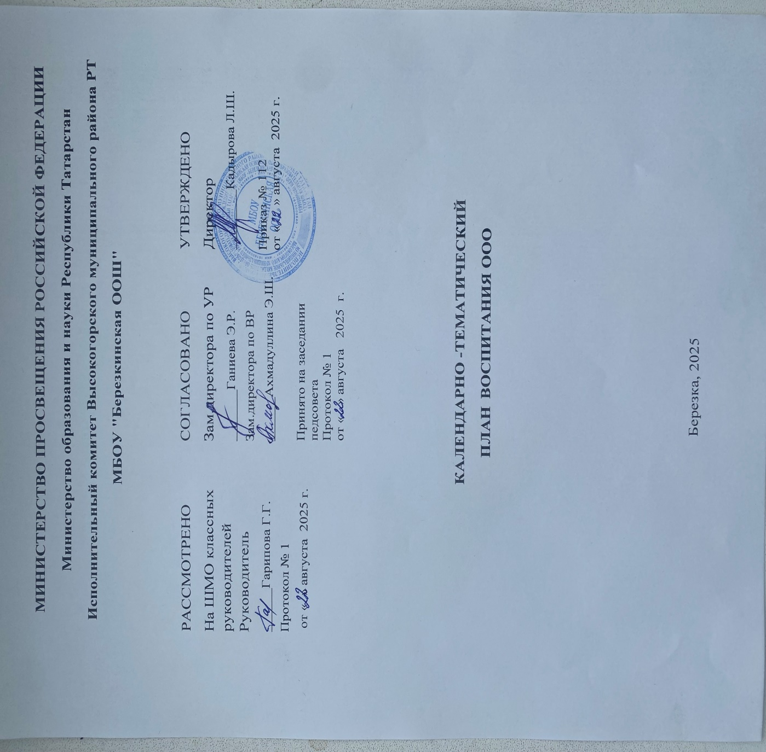

ПЛАН ВОСПИТАТЕЛЬНОЙ РАБОТЫ ШКОЛЫ НА 2025-2026 УЧЕБНЫЙ ГОД
5-9 КЛАССЫ
Основные школьные дела
Дела | Классы | Ориентировочное время  проведения | Ответственные
День знаний.  Торжественная линейка  «Здравствуй, школа!» | 5-9 | 01.09.25 | классные руководители,  администрация школы
День начала Второй мировой войны, День  солидарности в борьбе с терроризмом  (3 сентября) | 5-9 | 1-2.09.25 | Классные руководители, ЗДВР
Международный день  распространения грамотности | 5-9 | 08.09.25 | Классные руководители
Международный день памяти жертв  фашизма (10 сентября) | 5-9 | 09-11.09.25 | Классные руководители, ЗДВР
Акция «Береги природу!» (Сбор макулатуры) | 5-9 | сентябрь –октябрь, апрель- май | ЗДВР
День Здоровья | 5-9 | Сентябрь, ноябрь, декабрь, март, май | Учителя  физкультуры , классные руководители
Международный день пожилых людей (1 октября)  Классные часы, беседы, | 5-9 | 01.10.25-10.10.25 | Классные руководители, ЗДВР

посвящённые Дню пожилого человека. Участие в благотворительном марафоне

День учителя в школе: поздравление учителей, День самоуправления, концертная программа  «Ученики – учителям. Всегда мы благодарны вам!». | 5-9 | 05.10.25 | Классные руководители, педагог-организатор
День отца | 5-9 | 18.10.25 г | Классные  руководители
Международный день школьных библиотек | 5-9 | 25.10.2025 | библиотекарь
День здоровья.  Осенняя уборка территории | 5-9 | октябрь | .Классные руководители
Общешкольная линейка  «Итоги I четверти» | 5-9 | 24.10.25 г | Администрация школы, классные  руководители
Агитбригада «Быть  здоровым – это модно, актуально!»  Разговор о правильном питании | 5-9 | 25.10.25 г
Мероприятия, посвящённые  международному Дню народного единства (4  ноября) | 5-9 | ноябрь | Классные руководители
День памяти погибших при исполнении  служебных обязанностей | 5-9 | 08.11.25 | Классные руководители

сотрудников органов внутренних дел России
(8 ноября)
Акция «Кормушка для птиц» | 5-9 | ноябрь | ЗДВР
Акция «Нет – жертвам ДТП» | 5-9 | ноябрь | ЗДВР, руководитель отряда ЮИД
Конкурс рисунков (портретов), плакатов, сочинений, посвященных Дню матери.  Концертная программа, посвященная матерям.  Поздравление матерей участников СВО | 5-9 | 28.11.25 г | Классные руководители, педагог-организатор
День Государственного герба Российской  Федерации | 5-9 | 30.11.25 | Классные руководители
День неизвестного  солдата | 5-9 | 04.12.25 | Классные  руководители
Международный день  Инвалидов (декада инвалидов) | 5-9 | 01.12.25 - 10.12.25 | Классные  руководители
День добровольца (волонтера) в России | 5-9 | 05.12.25 | Советник по ВР
День героев Отечества | 5-9 | 09.12.25 | Классные руководители,  Советник по ВР
День Конституции РФ | 5-9 | 12.12.25 | Классные  руководители
День борьбы со СПИД ом | 8-9 | 01.12.25 | ЗДВР
Новый год в школе: украшение кабинетов, оформление окон, конкурс рисунков, поделок, новогодние  представления | 5-9 | 24.12.25 | Классные руководители, администрация  школы

День здоровья «Зимние забавы!» | 5-9 | январь | Классные руководителли
Акция «Снежный десант» | 5-9 | январь | Классные руководители, педагог-организатор
Всероссийский конкурс  чтецов «Живая классика», «Научитесь любить…» | 5-9 | По плану | Учителя русского  языка и литературы
День полного снятия блокады Ленинграда | 5-9 | 27.01.26
День разгрома  советскими войсками немецко-фашистских войск в  Сталинградской битве (2 февраля) | 5-9 | 02.02.26 | Классные руководители
День памяти о россиянах, исполнявших  служебный долг за пределами Отечества  120 лет со дня рождения героя-поэта Мусы Джалиля | 5-9 | 15.02.26 | Классные руководители
Мероприятия месячника гражданского и патриотического воспитания  Конкурс «А ну-ка, мальчики!»  Игра «Зарница» | 5-9 | 23.02.26 – 02.03.26 | Классные руководители, учитель музыки , ЗДВР
8 Марта в школе: конкурс рисунков,  поздравление учителей- женщин, мам, бабушек, девочек, праздничный  конкурс «А ну-ка, девочки!» | 5-9 | 06.03.26 | ЗДВР, классные руководители

Мероприятия месячника нравственного воспитания «Весенняя  неделя добра» | 5-9 | март | Советник по ВР
День воссоединения  Крыма с Россией | 5-9 | 18.03.26 | Классные  руководители
Всемирный день театра | 5-9 | 27.03.26 | Руководители школьного театра  ..
«12 апреля- День космонавтики», конкурс поделок | 5-9 | 12.04.26 | Учитель физики
День памяти о геноциде советского народа нацистами и их пособниками в годы  Великой Отечественной войны | 5-9 | 19.04.26 | Классные руководители
Праздник весны и труда | 5-9 | 30.04.26, 02.05.26 | Классные  руководители
Торжественное мероприятие, посвященное Дню Победы, акция  «Георгиевская ленточка» | 5-9 | май | Классные руководители,  Педагог-организатор
День детских общественных организаций России | 5-9 | 19.05.26 | ЗДВР
Торжественная линейка  «Последний звонок» | 5- 9 | 23.05.26 | Классные руководители, администрация  школы

1 июня: День защиты детей  6 июня: День русского языка  12 июня: День России  22 июня: День памяти и скорби  27 июня: День молодежи | 5-9 | 31.05.26  июнь | ЗДВР
8 июля: День семьи,  любви и верности | 5-9 | июль | Классные  руководители
4 августа - День физкультурника;  22 августа - День  Государственного флага Российской Федерации; 27 августа- День  российского кино | 5-9 | август | Классные руководители
Работа на пришкольном участке | 5-9 | В течение лета | Учитель физической культуры
Внеурочная деятельность
Название курса | Классы | Количество часов  в неделю | Ответственные
«Разговоры о важном» | 5-9 | 1 | Классные  руководители
«Функциональная  грамотность» | 5-9 | 1 | Классные руководители
«Россия – мои горизонты» | 6-9 | 1 | Классные  руководители
«Школа точной мысли» | 8-9 | 1 | Козлова О.А.
«Спортивные игры» | 6-9 | 1 | Гарипова Г.Г.
«Общественно-полезный труд» | 5-9 | 1 | Гарипова Г.Г..
Учимся работать с текстом | 9 | 1 | Ахмадуллина Э.Ш.
Юнармия  Движение Первых | 7  6,8 | 0,5/1 | Гарипова Г.Г.
Социальные проекты, подготовка к школьным и муниципальным конкурсам, соревнованиям, олимпиадам и др. | 5-9 | 1 | Классный руководитель
Нравственное воспитание | 5-9 | 0,5 | Классный руководитель

Самоуправление
Дела, события, мероприятия | Классы | Ориентировочное время  проведения |  |  | Ответственные
Выборы лидеров, активов классов, распределение  обязанностей. | 5-9 | сентябрь |  |  | Классные руководители
Конференция учащихся: выдвижение кандидатур от классов в Совет  обучающихся школы обсуждение вопросов, голосование и т.п. | 5-9 | сентябрь |  |  | ЗДВР
Работа в соответствии с  обязанностями | 5-9 | В течение года |  |  | Классные  руководители
Отчет перед классом о проведенной работе | 5-9 | май |  |  | Классные руководители,  старосты классов
Профориентация
Дела, события, мероприятия | Классы |  | Ориентировочное время  проведения |  |  | Ответственные
Мероприятия в рамках профориентационного декадника (встречи с  представителями различных профессий, мастер-классы и т.д.) | 7-9 |  | Февраль-март |  |  | Классные руководители
Посещение предприятий на территории поселения (ОП «Шуман», ООО «Березка», отделение связи, Исполнительный комитет СП, ФАП, СДК) | 6-9 |  | В течение года |  |  | Классные  руководители
Викторина о профессиях | 7-8 |  | март |  |  | Классные  руководители
Онлайн-уроки финансовой грамотности | 7-9 |  | Февраль -март |  |  | Учителя обществознания, классные  руководители
Детские общественные объединения
Дела, события, мероприятия | Классы |  | Ориентировочное время проведения |  |  | Ответственные
Участие в субботниках  «Чистый школьный двор» | 5-9 |  | Октябрь, май |  |  | ЗДВР
«Почта Валентина» | 5-9 |  | 14.02.2026 |  |  | ЗДВР
Весенняя Неделя Добра (ряд мероприятий,  осуществляемых каждым  классом) | 5-9 |  | апрель |  |  | ЗДВР
Организация предметно-пространственной среды
Дела, события, мероприятия | Классы |  | Ориентировочное время  проведения |  |  | Ответственные
Участие в конкурсах рисунков, фотографий, творческих работ, посвященных событиям и  памятным датам, оформление выставки | 5-9 |  | В течение года |  |  | Классные руководители, учителя- предметники
Оформление классных  уголков | 5-9 |  | В течение года |  |  | Классные  руководители
Дежурство по школе | 5-9 |  | По графику |  |  | Классные руководители,  зам.директора по ВР
Праздничное украшение кабинетов | 5-9 |  | День знаний, День учителя, Новый год, День защитника  Отечества и т.д. |  |  | Классные руководители
Конкурс «Мастерская Деда Мороза» | 5-6 |  | декабрь |  |  | Классные руководители,  зам.директора по ВР
Взаимодействие с родителями (законными представителями)
Дела, события, мероприятия | Классы |  | Ориентировочное время  проведения |  |  | Ответственные
Участие родителей в проведении общешкольных,  классных мероприятий | 5-9 |  | В течение года |  |  | Классные руководители
Общешкольные родительские собрания | 5-9 |  | 1 раз в четверть |  |  | Директор школы,  классные руководители
Классные родительские собрания | 5-9 |  | По плану |  |  | Классные руководители,  зам.директора по ВР
Информирование и  взаимодействие с родителями посредством школьного сайта | 5-9 | В течение года |  | Администрация школы
Индивидуальные  консультации родителей | 5-9 | В течение года |  | Классные  руководители
Встречи родителей с приглашенными  специалистами: социальными работниками, врачами,  инспекторами ПДН ОП, ГАИ ГИБДД | 5-9 | В течение года |  | Классные руководители, администрация школы
Классное руководство
(согласно индивидуальным планам работы классных руководителей)
Классный час «День  солидарности в борьбе с терроризмом» | 5-9 | сентябрь |  | Классные руководители
Беседы «Как прекрасен этот  мир...» | 5-9 | сентябрь |  | Классные  руководители
Тематические классные часы  (по плану ) | 5-9 | сентябрь - май |  | Классные  руководители
Уроки мужества (беседы,  классные часы) | 5-9 | ноябрь |  | Классные  руководители
Классный час по профилактике  аутоагрессивного поведения | 5-9 | ноябрь |  | Классные руководители, педагог-  психолог
Беседы:  В моде здоровый образ жизни (5-8 классы);  Цикл бесед «ВИЧ. СПИД.  Опасно! Нужно знать» (9 класс) | 5-9 | ноябрь |  | Классные руководители, врачи-  специалисты
Классный час «Профилактика  простудных заболеваний» | 5-9 | ноябрь |  | Классные  руководители
Цикл бесед по профилактике  терроризма и экстремизма. | 5-9 | декабрь |  | Классные  руководители
Единый день правовых знаний:  - «10 декабря – День прав человека»;  Участие в конкурсе сочинений на антикоррупционную тему | 5-9 | декабрь |  | Классные руководители

- «12 декабря – День Конституции РФ».
Беседа «Знай и уважай закон».
Профилактика аутоагрессии  «Жить здорово!» | 5-9 | январь | Классные  руководители
Тематический классный час  «Травля и толерантность» | 5-9 | Январь, февраль | Классные  руководители
День памяти о россиянах, исполнявших служебный  долг за пределами Отечества | 5-9 | 15 февраля | Классные руководители
Классный час  «Международный день  борьбы с наркоманией и наркобизнесом» | 5-9 | март | Классные руководители
Тематические классные часы  по пожарной безопасности и технике безопасности | 5-9 | Апрель, май | Классные руководители
Участие в дистанционных  конкурсах, олимпиадах, викторинах | 5-9 | В течение уч.года | Классные руководители
Урочная деятельность
(согласно индивидуальным планам работы учителей-предметников)
Всероссийский открытый урок «ОБЖ» (урок подготовки детей к  действиям в условиях различного рода ЧС) | 5-9 | 1 сентября,  4 октября,  1 марта,  30 апреля | Учитель ОБЗР
Всероссийская предметная олимпиада школьников | 5-9 | сентябрь-октябрь | Учителя- предметники,  зам.директора по УР
Всемирный день математики | 5-9 | 15 октября | Классные  руководители
Единый урок «Права человека» | 5-9 | 10 декабря | Учитель обществознания,  истории
День российской науки | 5-9 | 8 февраля | Учителя-  предметники

Международный день родного языка | 5-9 |  | 21 февраля |  | Учителя родного языка и  литературы
Всероссийская неделя музыки для детей и  юношества | 5-7 |  | 21-27 марта |  | Учитель музыки
День космонавтики.  Гагаринский урок «Космос – это мы» | 5-9 |  | 12 апреля |  | Учитель физики
День славянской  письменности и культуры | 5-9 |  | 24 мая |  | Учителя  русского языка и литературы
Экскурсии по музейному уголку СДК | 5-9 |  | сентябрь-май (по плану) |  | Учитель истории
Профилактика и безопасность
Дела, события, мероприятия | Классы |  | Ориентировочное время  проведения |  | Ответственные
Классный час «День  солидарности в борьбе с терроризмом» | 5-9 |  | 1 сентября |  | Классные руководители
Акция «Внимание, дети!» (профилактика ДДТТ, пожарной безопасности, экстремизма, терроризма, беседы, классные часы по ПДД, ОЖЗ). Оформление уголка безопасности | 5-9 |  | сентябрь |  | Классные руководители, ЗДВР
Всероссийский открытый урок «ОБЖ» (урок подготовки детей к  действиям в условиях различного рода ЧС) | 5-9 |  | 1 сентября,  4 октября,  1 марта,  30 апреля |  | Классные руководители, учитель ОБЗР
Учебно-тренировочная эвакуация учащихся из здания | 5-9 |  | Сентябрь, декабрь, февраль, март, май |  | ЗДВР, классные  руководители
Соревнования юных инспекторов движения  «Безопасное колесо-2024» |  | 5-9 |  | Апрель, май |  | Руководитель  отряда ЮИД  Виноградова Г.С.
Совет профилактики с неблагополучными семьями по вопросам воспитания,  обучения детей |  | 5-9 |  | По плану Совета, по необходимости |  | ЗДВР.
Встречи родителей с приглашенными  специалистами: медицинскими работниками,  инспекторами ПДН ОП |  | 5-9 |  | В течение года |  | ЗДВР
Внешкольные мероприятия
Дела, события, мероприятия |  | Классы |  | Ориентировочное время  проведения |  | Ответственные
Внешкольные тематические мероприятия воспитательной направленности,  организуемые педагогами по изучаемым в образовательной организации  учебным предметам, курсам, модулям |  | 5-9 |  | В течение года |  | Классные руководители
Экскурсии, походы выходного дня (в музей, картинную галерею,  технопарк, на предприятие и другое), организуемые в классах классными  руководителями, в том числе совместно с родителями  (законными представителями) |  | 5-9 |  | В течение года |  | Классные руководители
Социальное партнерство
Участие представителей организаций-партнеров, в том числе в соответствии с  договорами о  сотрудничестве, в |  | 5-9 |  | В течение года |  | Классные руководители,  ЗДВР

проведении отдельных мероприятий в рамках рабочей программы
воспитания и календарного плана воспитательной работы
Участие представителей организаций-партнеров в проведении отдельных уроков, внеурочных занятий, внешкольных мероприятий  соответствующей тематической  направленности | 5-9 | В течение года | Классные руководители,  зам.директора по ВР

